# Kunnskapsbasert fasilitering av karriereveiledning i grupper der jobbing med «case» og karriereknappene er sentralt:

Elevene ble delt i grupper på fire og fem elever basert på en strategisk utvelging (Larsen, 2017, s. 90), for å få en størst mulig bredde i elevgruppen og unngå nære vennerelasjoner eller konflikter. Karrierelæringsaktivitet var planlagt med utgangpunkt i karriereknappen «Meg i kontekst» (HK-dir, 2020) og strukturert etter Ffast-modellen til Westergaard (2010).

Elevene kom til karriereveileder sitt kontor og fikk detaljert informasjon om hva som skulle skje i karriereveiledningen og hvordan den var organisert. Målet var at elevene skulle få prøve ut og erfare sammen med hverandre (Heron & Reason, 2006). Hver elev fikk et A3 ark med figur av «Bikuben» (Berntsen & Lie, 2020), som bestod av syv kuber med begrepene motivasjon, bakgrunn, interesser, engasjement, ferdigheter, personlighet og fremtidstanker.

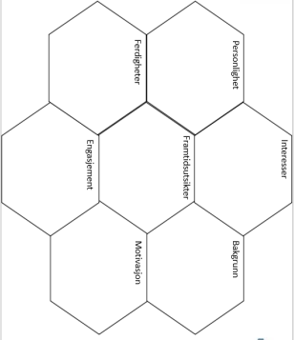

Fig; «Bikuben» (Berntsen & Lie, 2020)

Jeg stilte spørsmål til et og et begrep i «Bikuben» (Berntsen & Lie, 2020) og elevene skrev ned sitt svar. Startkuben var «Bakgrunn» og hvilke yrker og utdanninger elevene hadde kjennskap til i egen familie. Etter hver kube tok jeg runden i gruppen og inviterte elevene til å bidra med det de hadde skrevet, ved å stille spørsmålet; «Kan du xx dele det du har skrevet?». Slik fortsatte prosessen til alle kubene var presentert og skrevet i. Gjennom prosessen anerkjente og lyttet jeg bevisst til spørsmål og innspill fra elevene. Jeg ventet litt før jeg etterspurte svar fra elevene, for å gi dem tid til å tenke og forsterke at jeg var der for elevene (Larsen, 2010, s. 55; Tveiten, 2019). Avslutningsvis ba jeg elevene om å ta et blikk på sitt eget ark med «Bikuben» (Berntsen & Lie, 2020) og basert på SØT- modellen, skrive ned hva som var situasjonen Nå og trekke noen tanker til Ønskesituasjon. I tillegg fikk elevene i oppgave å skrive ned Tiltak de mente å måtte gjøre for å nå sin Ønskesituasjon (Kversøy & Hartviksen, 2008, s. 232).

«Pedagogisk sol» (Tveiten, 2019, s. 168) ble benyttet i evalueringen sammen med elevene og de svarte muntlig på spørsmålet «Da jeg jobbet med «Bikuben» i gruppen, la jeg merke til at:». Innspill ble skrevet ned på strålene til solen.

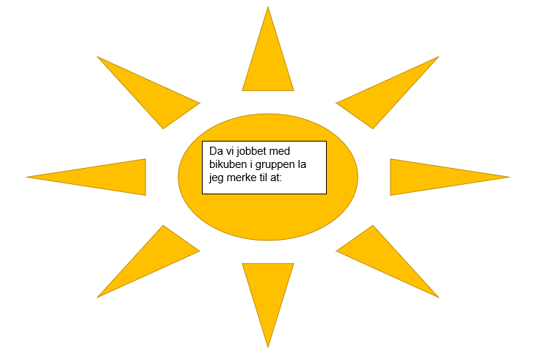

Fig; «Pedagogisk sol» (Tveiten, 2019, s. 168)

Videre valgte jeg å planlegge for å jobbe med «Case». Korte fiktive historier, narrativ, som handlet om ungdom og deres livsvilkår og valgmuligheter (Tveiten, 2019, s. 163). Målet var å få elevene til å finne løsninger sammen, og bidra til at elevene kunne trekke paralleller til eget liv og gi rom for å oppdage mer om seg selv gjennom samtalene med de andre (Røise & Börjesson, 2017, s.42).

Fasilitering for jobbing med «Case» i klasserommet med alle elevene tilstede (Tveiten, 2019, s. 163). Elevene ble delt i grupper, samspillsregler der forventninger til hverandres oppførsel i gruppen og deltagelse ble etablert og forventninger elevene imellom ble avklart. Jeg valgte refleksjonsoppgaver til ordparet «muligheter og begrensinger», hentet fra Kvalitetsrammeverket (HK-dir, 2020) som støtte til karrierelæringsaktiviteten.

Elevene fikk utlevert et «Case» og startet på oppdraget. Underveis delte gruppene hva de hadde svart på de ulike refleksjonsoppgavene høyt i klasserommet med de andre gruppene.

Evaluering av jobbing med «case» ble organisert med følgende refleksjoner. «Du har jobbet i grupper med ulike «Case» og jeg er interessert i å høre hva du tenker om denne måten å jobbe sammen med andre på? Deretter ble elevene utfordret til å svare på åtte refleksjonsoppgaver inspirert av Tveiten (2019) og Røise & Börjesson (2017):

Hva opplevde du?

Hva har du oppdaget?

Hva har du blitt overrasket over?

Hvilke erfaringer har du gjort deg?

Hva tenker du om denne måten å erfare samarbeid på?

Har du lært noe nytt om deg selv?

Hva er det lurt å ta med seg videre?

Hva ønsker du at vi gjør mer av i karriereveiledningen og UDV timene?

Elevene svarte skriftlig, hver for seg og leverte derav hvert sitt ark med svarene sine. Refleksjonsoppgavene hadde til hensikt å få elevene til å sette ord på erfaringene fra aksjonene, og deres subjektive opplevelse. Dermed fikk jeg tilgang til hva den enkelte tenkte og reflekterte rundt prosessen og karriereveiledningen i grupper.

Inspirert av jobbing med «case» valgte jeg å la elevene skrive sitt eget «case», om seg selv, med mål om å forsterke sin Self awareness, som kan oversettes til selvbevissthet (Law, 2001). Elevene sin inspirasjon fra karriereknappen «muligheter og begrensninger» (Bakke et al. 2020, s. 71), bidro til at de laget sitt eget narrativ basert på opparbeidet kjennskap til seg selv gjennom jobbing med aktivitetene med «Bikuben», «case» og fra samtalene mellom elevene i timene.

Hentet fra Masteroppgaven

«**Kunnskapsbasert karriereveiledning i grupper»**

* *Et aksjonsforskningsprosjekt i ungdomsskolen med elever som deltagere. USN.*

Litteraturliste

Berntsen, B-E., & Lie, J.M. (2020). *Med karrierelæring på timeplanen*. Hentet 11.september 2022 fra Veilederforum.no <https://veilederforum.no/artikler/metode-og-verktoy/med-karrierelaering-pa-timeplanen>

Direktoratet for Høyere utdanning og Kompetanse, HK-dir. *(2020). Nasjonalt kvalitetsrammeverk for karriereveiledning.* Hentet 15.mai 2023 fra <https://kompetansenorge.no/kvalitet-i-karriere/>.

Direktoratet for høyere utdanning og kompetanse, HK-dir*. (2022a). Karrierekompetanse.* Hentet 5.mai 2023 fra <https://www.kompetansenorge.no/kvalitet-i-karriere/karrierekompetanse/#menu-item-0>

Fohlin, N. &Wilson, J. (2020). *Samarbeidslæring i praksis. Håndbok for lærere*. GAN Aschehoug. <https://www.cooperativelearning.no/>

Kversøy, K. S. & Hartviksen, M. (2008). *Samarbeid og konflikt – to sider av samme sak*. Fagbokforlaget

Larsen, A. S., (2011)*. Å lytte til det uforutsette, det ukjente og det uforusigbare*. I Karlsen, T.J. (Red.). *Veiledning under nye vilkår. Skapende prosesser i møte mellom veileder og veisøker.* (s. 50-67). Gyldendal akademisk.

Larsen, A.K. (2017). *En enklere metode. Veiledning i samfunnsvitenskapelig forskningsmetode*. Fagbokforlaget.

Law, B. (2001). *New DOTS: Career Learning for the Contemporary World*. Nicec Briefing. <https://www.nicec.org/pages/61-research-briefings-and-reports>

Mordal, S., Holm-Nordhagen, A., Mathiesen, I.H., Buland, T. & Thomsen, R. (2022a). *Kvalitet i karriereveiledning i skolen*. *En undersøkelse av kvalitet og kvalitetsutvikling i karriereveiledning i skolen*. Direktoratet for høyere utdanning og kompetanse (HK-dir). <https://hkdir.no/rapportar/kvalitet-i-karriereveiledning-i-skolen-en-undersoekelse-av-kvalitet-og-kvalitetsutvikling-i-karriereveiledning-i-skolen>

Plant, P. & Buhl, R. (2020). *Vejledningsdidaktik*. Frydenlund

Poulsen, B.K., Thomsen, R., Buhl, R., & Hagmayer, I.A. ( 2016). *Udsyn i udskolingen*. KL og Danmarks Lærerforening. Hentet 12.04.2023 fra <https://vpt.dk/udsyn-i-udskolingen>

Røise, P. (2013). *Profesjonell kompetanse i ungdomscoaching*. [Masteroppgave]. Høgskolen i Oslo og Akershus

<https://oda.oslomet.no/odaxmlui/bitstream/handle/10642/1518/roeise_hoogenboezem_mayp_2013.pdf?sequence=2&isAllowed=y>

Røise, P. & Børjesson, M. (2017). *Ungdomscoaching*. Fagbokforlaget

Røyset, R.J. & Kleppestø, K.J. (2017). *Utdanningsvalg – karrierelæring og livsmestring*. Fagbokforlaget

Thomsen, R., Skovhus, R.B. & Buhl, R. (2014). *At vejlede i fælleskaber og grupper*. Schultz

Tveiten, S. (2019). *Veiledning – mer enn ord*. Fagbokforlaget

Utdanningsdirektoratet (2019). *Læreplan for utdanningsvalg på ungdomstrinnet*. Hentet 14.mai 2023 fra <https://data.udir.no/kl06/v201906/laereplaner-lk20/UTV01-03.pdf?lang=nob>

Westergaard, Jane (2010). *Providing support to young people through groupwork: Delivering personalized learning and development in the group context*. (s. 87-102). Groupwork.

DOI: 10.1921/095182410X535926

Aagre, Willy (2014). *Ungdomskunnskap – hverdagslivets kulturelle former.* Fagbokforlaget